Regeln zur Verschriftlichung einer Szene

- Szene in Teile zerlegen, von Aktion zu Aktion
- Umriss der Bühne mehrfach zeichnen (Bild 1 - Bild n), pro Aktion je ein Bild
- Gegenstände und Aktionen von oben gesehen einzeichnen
- Raumwege so einzeichnen, dass der Endpunkt im ersten Bild, dem Anfangspunkt im folgenden Bild entspricht
- Körperhaltungen, Gangarten, besondere Bewegungen, Blickrichtungen und Tempi mit unterschiedlichen Zeichen versehen und in einer Legende neben den Bildern erläutern (siehe unten).
- Gesprochene Texte - den Bildern zuordnen
- im Bild vermerken, wo gesprochen wird
- selbst unter die Bilder schreiben
- Kommentare bzw. Erläuterungen (warum, was, wie) im Anschluss an die Bilder aufschreiben

Zeichensysteme, wie verschiedene Pfeile für Tempi oder Gangarten oder Einsatz von verschiedenen Farben müssen mit dem Kurs vereinbart werden.

Beispiel

Bildkästchen | Legende
Bild 1  Publikum  Bild 2  Publikum | Bewegungsrichtung und Tempi:  Tempo 1 Tempo 2  Tempo 3 Tempo 4  Tempo 5 Tempo 6  Person mit Blickrichtung: rechts hinten  links vorne
Bild 3  Publikum | oder:  Gangarten beschreiben, Bewegungsrichtung, Tempo, Aktion:  z.B.  Schleichen in Tempo 1  Rennen in Tempo 6  Taumeln in Tempo 3  Stelzen in Tempo 2  kurz stehenbleiben und umherblicken  stolpern und fluchen:“Verdammt noch mal!“
Expressive Haltungen können durch Strichmännchen festgehalten werden
z. B.
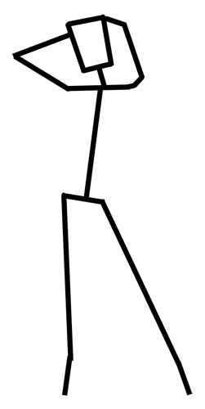


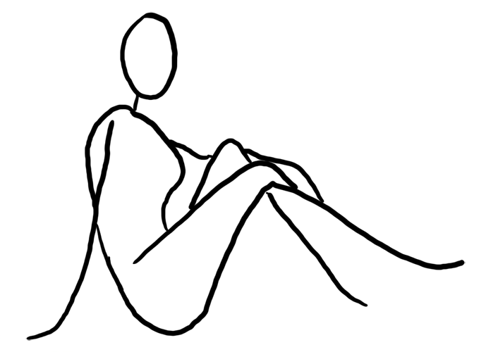

Quelle: zeichnen-lernen.net






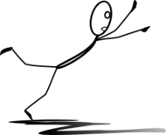

Quelle: de.clipartlogo.com

